# Como Postar no Site da Igreja

Esse tutorial explica de maneira simplificada as ferramentas básicas para postar no Site da Igreja Batista Shekinah de Manaus. Vamos lá!

**1º Passo – Acessar o painel administrativo do site da Igreja**

Para isso você deve digitar o endereço da igreja e acrescentar **/wp-admin** no final da URL. Por exemplo: a URL do site é <http://www.ibsmanaus.com.br/>, e deve ficar assim pra acessar o painel: <http://www.ibsmanaus.com.br/wp-admin>.

Agora é só colocar seu Nome de usuário e Senha e clicar em login. A imagem abaixo mostra como deve ser a página de login:

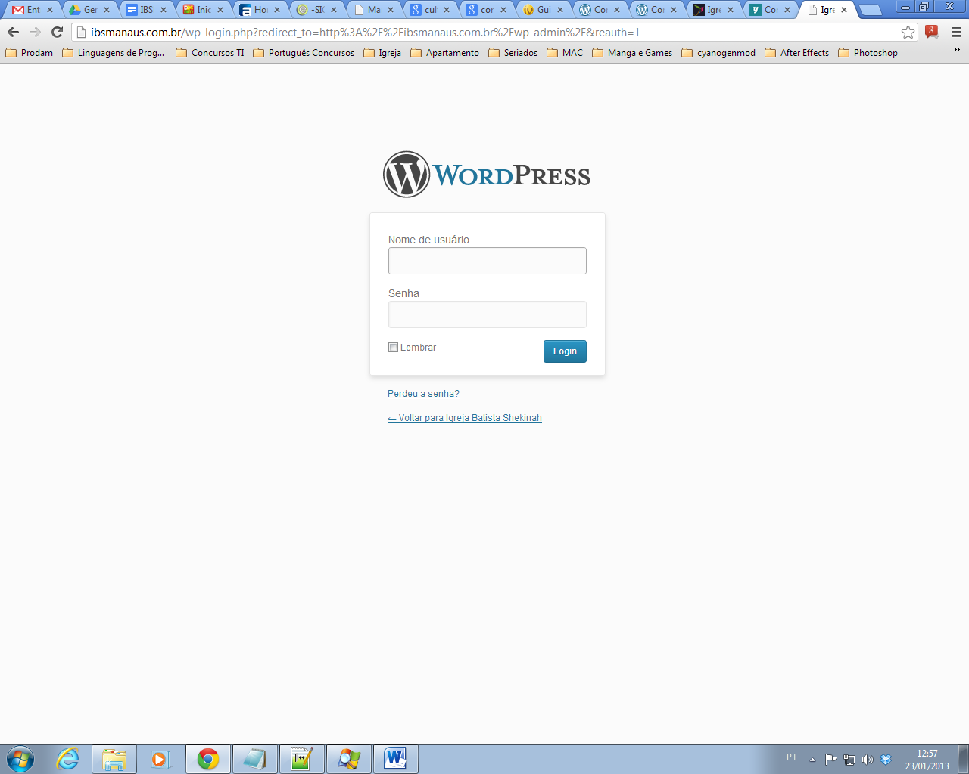

**2º Passo – Adicionar novo post**

Dentro do painel há uma barra lateral na esquerda com todas as ferramentas do wordpress.

Nessa barra você vai encontrar o menu de POSTS  logo acima de MÍDIA. Deixe o mouse sobre a palavra POSTS e ele vai mostrar um submenu onde você deve clicar em ADICIONAR NOVO.

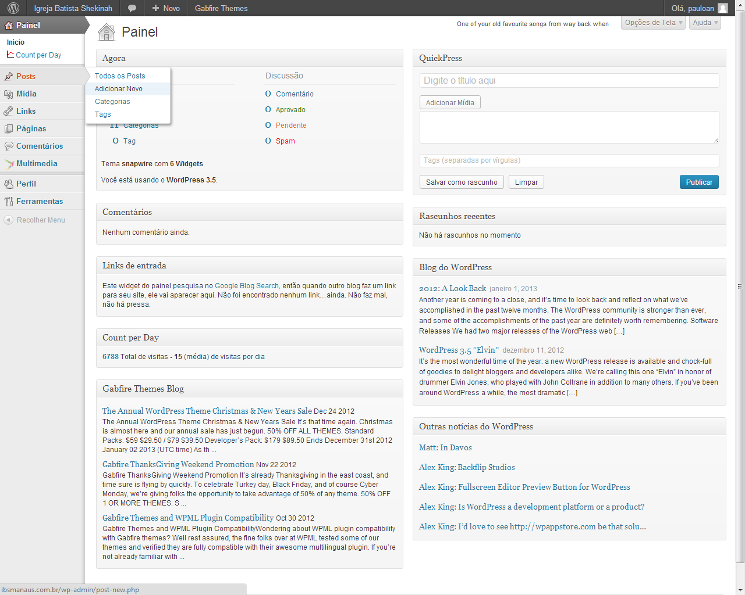

**3º Passo – Escrevendo e Publicando o post**

Depois de clicar em ADICIONAR NOVO abrirá uma nova página com as opções para elaborar seu post. Como são várias opções para configurar, montamos um esquema ordenado por números pra facilitar o seu entendimento.

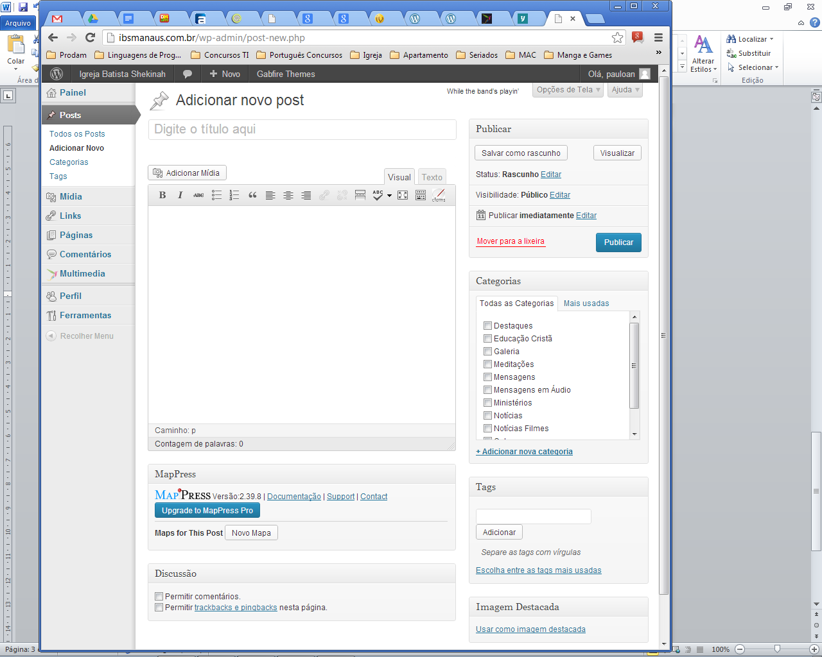

10

9

8

7

6

5

4

3

2

1

**1 – Título**

Aqui você insere o título do seu post.

**2 – Inserir mídia**

Clicando nesse item vai abrir uma janela onde você pode escolher imagens do seu computador ou de um link externo pra adicionar no post.

**3 – Barra de opções**

Nessa barra contém opções como negrito, itálico, alinhamento, cor da fonte, inserir link e etc. Geralmente a barra vem somente com uma linha de opções, para habilitar a segunda linha basta clicar no último botão da barra, onde o número 3 está apontando.

**4 – Corpo do post**

Aqui é onde você insere o texto, imagens, vídeo, ou o que mais você quiser no seu post.

**5 – Opções de Tela**

Essa opção habilita/desabilita algumas áreas do post. Como por exemplo a área de discussão.

**6 – Discussão**

A primeira opção “Permitir Comentários” é sugestiva. A segunda opção Permitir [trackbacks e pingbacks](http://codex.wordpress.org/pt-br:Modera%C3%A7%C3%A3o_de_Coment%C3%A1rios" \t "_blank) nesta página é para permitir que sua página seja citada em outro blog. Por default deixaremos as duas desmarcadas sempre.

**7 – Imagem destacada**

É a imagem de destaque do seu post. Essa imagem aparece junto com o resumo do post pra ilustrar sobre o assunto do post. Normalmente essa também é a imagem que o Facebook vai mostrar quando seu post for compartilhado.

**8 – Tags**

Insira as tags do seu post separadas por vírgula e clique em adicionar. Tags são palavras-chave que descrevem o conteúdo do seu post. Se clicadas elas irão mostrar outros posts com a mesma tag.

**9 – Categorias**

Nessa sessão você pode associar seu post a uma categoria ou até mesmo mais de uma. As categorias servem pra organizar os posts do site.  Por exemplo: Se você criar um post sobre “Cria em mim um coração puro” você pode adicioná-lo na categoria “Meditação”. Pra criar uma categoria basta clicar em “+Adicionar nova categoria”. Não se esqueça de selecionar as categorias do post que você está criando.

**10 – Publicar**

Seu post está prontinho! Basta clicar em Publicar e esperar as visualizações!

**Outras dicas e exercícios importantes:**

**\*** Compartilhe seu post nas redes sociais e você terá mais visibilidade e mais visitantes.

\* Procure usar imagens com boa qualidade e não as distorça, mantenha a proporção.

**Exercícios**

**1 – Título**

Verificar a opção “link permanente” se está de acordo com o título, pois ele é alterado automaticamente logo após terminar de digitar.

**2 – Inserir mídia**

- Dimensionar uma imagem para (230x 138)

- Inserir outros tipos de arquivo

- Como acessar a biblioteca

**3 – Barra de opções**

- Fazer a formatação de um texto

**4 – Corpo do post**

Inserir texto, imagens, vídeos do youtube, ou o que mais você quiser no seu post.

**5 – Imagem Destacada**

Selecionar uma imagem destacada

**6 – Imagem Destacada**

Selecionar uma imagem destacada

**7 – Publicar**

Explicar as opções Status, Visibilidade e Publicar